康健街道
住宅小区2025年度分析报告
本报告基于市局十四类2024-2025年住宅小区12345投诉工单全量数据（其中康健街道12345投诉全量工单2024年2379条、2025年1722条，十四类核心工单2024年2047条、2025年1492条），重点聚焦2025年工单数据，全面分析2025年住宅小区诉求特点、重点问题及管理现状，结合与2024年的同比数据提出针对性预防措施，为提升区域住宅小区管理服务质量、化解民生矛盾、构建宜居社区提供数据支撑和工作指引。

一、12345诉求情况

1.1 总量趋势
2025年康健街道住宅小区12345投诉工单共计1722条，较2024年（2379条）减少657条，降幅达27.62%，整体呈现明显下降态势，充分反映出区域内住宅小区管理服务质量持续提升，民生问题排查、响应及解决效率得到有效改善，未出现大规模诉求激增情况，辖区住宅小区管理整体态势趋于平稳，治理成效显著。

1.1.1 月度工单量波动特征
月份 | 2024年市物业治理总工单数 | 2025年市物业治理总工单数 | 同比变化率（%） | 2025年十四类核心工单数 | 2026年十四类核心工单指标
1月 | 159 | 133 | -16.35 | 119 | 101
2月 | 83 | 70 | -15.66 | 65 | 55
3月 | 168 | 131 | -22.02 | 99 | 84
4月 | 225 | 172 | -23.56 | 142 | 121
5月 | 195 | 159 | -18.46 | 122 | 104
6月 | 226 | 157 | -30.53 | 140 | 119
7月 | 223 | 183 | -17.94 | 165 | 140
8月 | 249 | 167 | -32.93 | 139 | 118
9月 | 266 | 178 | -33.08 | 159 | 135
10月 | 229 | 131 | -42.79 | 106 | 90
11月 | 187 | 133 | -28.88 | 112 | 95
12月 | 169 | 160 | -5.33 | 124 | 108

从月度分布情况来看，2025年康健街道住宅小区工单量呈现明显的季节性波动特征：全年无任何月份同比增长，1月至12月同比均呈下降态势，其中10月、9月、8月、6月、3月、4月、11月降幅居前，分别达42.79%、33.08%、32.93%、30.53%、22.02%、23.56%、28.88%，12月、2月、1月、7月、5月同比降幅逐步收窄，整体未出现极端峰值，投诉诉求保持平稳波动态势。
下图清晰呈现了2025年工单总量、月度趋势及与2024年的同比变化情况，直观反映出2025年诉求量的整体向好态势：
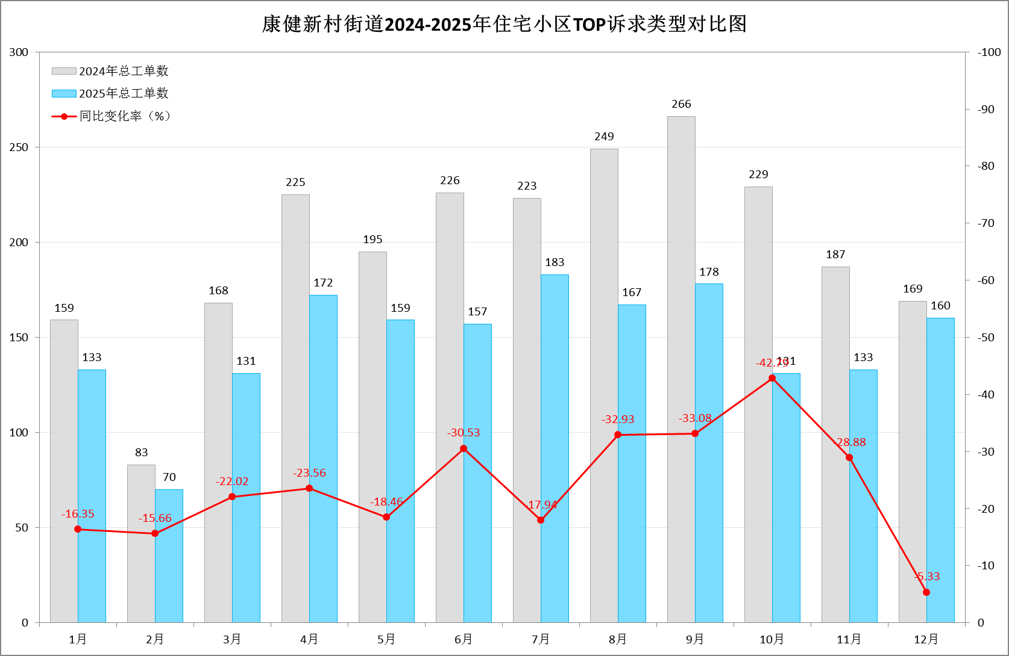
注：柱状图分别展示2025年、2024年各月工单量，标注全年总量及同比降幅，同时突出10月同比大幅下降、12月同比降幅最小等关键节点，清晰体现2025年整体大幅下降、月度平稳波动的特征，无极端峰值。

1.1.2 月度趋势总结及关键提示
值得关注的是，2025年工单量呈现“全年持续下降、上下半年均趋平稳”的整体态势，1-6月工单量合计822条，7-12月工单量合计900条，下半年总量略高，但同比降幅更为显著（上半年同比降幅24.15%，下半年同比降幅30.87%），这一变化符合冬季、夏季居民居家时间长、诉求集中的季节性规律。同时，结合1.1.2中重点月份（9月、10月）核心诉求分析，投诉热点呈现明显的季节性转移特征，转移轨迹清晰可辨：1-2月聚焦停车管理、房屋维修，核心与冬季居家、春节前后居民关注度提升相关；3-5月诉求以停车管理、房屋维修、邻里纠纷为主，无明显单一集中热点；6-9月（含9月）因高温天气及装修相关需求，叠加消防安全管控需求，停车管理、业主大会/业委会、消防管理类诉求相对突出，与9月TOP3核心诉求高度契合；10-12月（含10月）随着气温下降及年底装修收尾，停车管理、业主大会/业委会、邻里纠纷类诉求保持一定占比，同时房屋违规使用类诉求有所回落，核心诉求随季节变化、居民生活节奏调整呈现鲜明的阶段性聚焦特点，且与重点月份核心诉求形成呼应。

1.2 诉求类型分析
序号 | 十四类分类 | 2024年工单数 | 2025年工单数 | 同比变化率（%）
1 | 停车管理 | 479 | 300 | -37.37
2 | 业主大会/业委会 | 209 | 194 | -7.18
3 | 邻里纠纷 | 199 | 172 | -13.57
4 | 房屋维修 | 239 | 168 | -29.71
5 | 消防管理 | 131 | 132 | 0.76
6 | 房屋违规使用 | 170 | 131 | -22.94
7 | 物业安保 | 108 | 83 | -23.15
8 | 旧住房改造 | 123 | 59 | -52.03
9 | 清洁卫生 | 134 | 55 | -58.96
10 | 群租管理 | 65 | 54 | -16.92
11 | 绿化管理 | 95 | 48 | -49.47
12 | 服务态度 | 39 | 33 | -15.38
13 | 物业收费 | 45 | 29 | -35.56
14 | 房屋建设质量和开发商 | 11 | 22 | 100.00

2025年住宅小区投诉涵盖14个核心类型（按统一分类标准统计），诉求分布呈现“核心集中、次要分散”的特点，核心诉求主要集中在五大领域，具体结合同比数据分析如下（2024年数据仅作简要对比，同比变化率精准对应实际统计）：
1. 停车管理：以300条工单位居2025年诉求首位，占全年总量的17.42%，较2024年（479条）减少179条，同比降幅37.37%，诉求量稳步回落，但仍是最突出的民生诉求；
2. 业主大会/业委会：194条，占2025年总量的11.27%，较2024年（209条）减少15条，同比降幅7.18%，整体诉求量相对平稳，需持续关注；
3. 邻里纠纷：172条，占2025年总量的9.99%，较2024年（199条）减少27条，同比降幅13.57%，整体诉求量小幅下降，但仍是高频核心诉求类型；
4. 房屋维修：168条，占2025年总量的9.76%，较2024年（239条）减少71条，同比降幅29.71%，整体诉求量下降明显，管控成效突出；
5. 消防管理：132条，占2025年总量的7.67%，较2024年（131条）增加1条，同比增幅0.76%，诉求量基本持平，反映居民消防安全意识持续提升，相关诉求响应需进一步加强。
此外，2025年多个次要诉求类型呈现明显波动：房屋建设质量和开发商诉求达22条，较2024年（11条）增加11条，同比增幅100%，虽基数较小，但翻倍增长需重点关注；物业收费诉求达29条，较2024年（45条）减少16条，同比降幅35.56%；服务态度诉求达33条，较2024年（39条）减少6条，同比降幅15.38%；物业安保（83条，同比-23.15%）、群租管理（54条，同比-16.92%）、旧住房改造（59条，同比-52.03%）、房屋违规使用（131条，同比-22.94%）、清洁卫生（55条，同比-58.96%）、绿化管理（48条，同比-49.47%）等诉求量均实现同比下降，整体态势良好。
同时，剔除类诉求呈现大幅下降态势，剔除-商办楼宇（7条，同比-72%）、剔除-三大类（52条，同比-73.33%）、剔除-非物业管理区域（8条，同比-80%）、剔除-无效工单（3条，同比-91.18%）等非住宅核心诉求工单量均大幅下降，说明2025年投诉工单的精准度显著提升，业主诉求更聚焦于住宅小区物业管理核心范畴。
下图为2025年Top10投诉类型分布、占比及与2024年的同比变化情况，清晰呈现2025年各类诉求的核心特征：
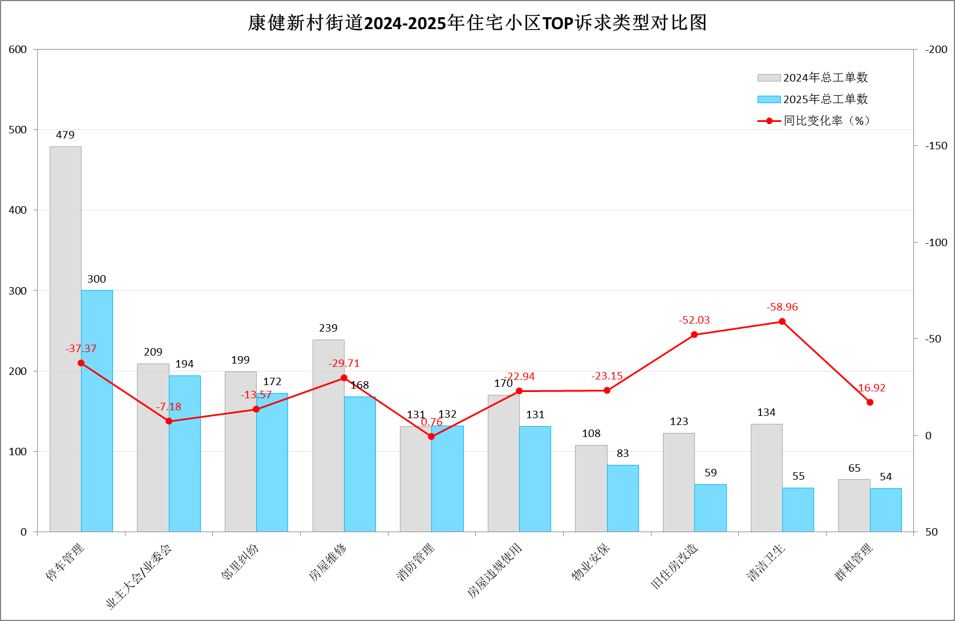
注：双柱状图对比2024-2025年Top10诉求工单量（数据精准对应实际统计），折线图展示2025年各类型占比，重点标注核心同比增幅，同时涵盖新增的高增幅次要诉求（房屋建设质量和开发商）提示，凸显“核心集中、次要分散”特点。

1.3 小区情况分析

1.3.1 小区工单量排名及核心原因
序号 | 小区名称 | 2024年工单数 | 2025年工单数 | 服务户数
1 | 桂平小区 | 86 | 93 | 1405
2 | 汇樾庭 | 8 | 90 | -
3 | 茶花园 | 235 | 88 | 1327
4 | 寿山坊 | 76 | 72 | 895
5 | 上师大新村 | 46 | 56 | 1660
6 | 长丰坊 | 59 | 55 | 1322
7 | 康乐小区 | 99 | 54 | 2052
8 | 月季园 | 62 | 53 | 818
9 | 长海坊 | 23 | 49 | 891
10 | 康强坊 | 31 | 46 | 833

从工单量来看，2025年投诉量排名前五的小区依次为：桂平小区、汇樾庭、茶花园、寿山坊、上师大新村。其中桂平小区工单量占全年总量的5.40%（93÷1722），较2024年（86条）增长8.14%，成为工单量最高的小区，问题集中性较为突出；茶花园2024年工单量为235条，2025年降至88条，同比下降62.55%，呈现显著下降态势，传统高诉求小区管理成效明显；汇樾庭2024年工单量为8条，2025年增至90条，同比增长1025%，成为新增热点小区，是2025年小区管理的重点关注区域。

1.3.2 小区投诉密度及核心原因
序号 | 小区名称 | 2025年工单数 | 服务户数 | 投诉密度  （工单/百户）
1 | 中星虹漕公寓 | 29 | 237 | 12.24
2 | 寿益坊(南) | 38 | 423 | 8.98
3 | 寿山坊 | 72 | 895 | 8.04
4 | 欣园新村 | 42 | 534 | 7.87
5 | 科技园 | 27 | 362 | 7.46
6 | 茶花园 | 88 | 1327 | 6.63
7 | 桂平小区 | 93 | 1405 | 6.62
8 | 月季园 | 53 | 818 | 6.48
9 | 康强坊 | 46 | 833 | 5.52
10 | 长海坊 | 49 | 891 | 5.50

从投诉密度来看，其中中星虹漕公寓投诉密度最高，显著高于其他小区，寿益坊(南)、寿山坊次之，三者投诉密度均超过7工单/百户，反映出这三个小区2025年管理服务存在明显短板；茶花园（6.63工单/百户，88÷1327×100）、桂平小区（6.62工单/百户，93÷1405×100）、月季园（6.48工单/百户，53÷818×100）投诉密度处于中等水平，管理压力相对均衡；康强坊（5.52工单/百户，46÷833×100）、长海坊（5.50工单/百户，49÷891×100）投诉密度相对偏低，管理成效相对较好，整体诉求管控较为到位。

1.3.3 新建楼盘专项投诉分析
结合汇樾庭两年投诉数据，专项剖析新建楼盘投诉特征及成因，为后续管理提供指引：汇樾庭投诉量呈现爆发式增长态势，2024年仅8条投诉，2025年激增至90条，总投诉数达98条，投诉量大幅攀升，反映出新建小区入住后各类民生矛盾逐步凸显，管控压力显著增加；诉求类型贴合新建小区交付及入住周期特点，2024年重点为房屋建设质量和开发商（5件）、剔除-无效工单（1件）、业委会（1件）等交付初期零星问题，诉求较为分散，2025年则集中爆发为房屋建设质量和开发商（19件）、停车管理（14件）、物业安保（7件），其中停车管理类诉求占2025年该小区总投诉量的15.56%（14÷90），成为核心突出问题之一；；核心成因主要为汇樾庭作为新建小区，物业对入住后各类诉求的处置经验不足、响应效能不够，小区存在房屋建设质量隐患（对应漏水、渗水等关键词）及停车规划不合理等问题，加之新建楼盘业主维权意识强、对居住品质和权益保障诉求集中，各类矛盾未能及时化解，导致2025年投诉量爆发式增长。

1.4 企业情况分析
2025年辖区内涉事物业公司多家，各企业服务质量分化明显，工单量分布呈现“规模型企业集中、小型企业分散”的态势，重点结合2025年数据及简要同比情况分析如下：

1.4.1 物业公司工单量排名及服务压力分布
2025年工单量排名前五的物业公司依次为：沃棠（上海）物业管理有限公司（200条）、上海安得物业管理有限公司（177条）、上海轻工物业管理有限公司（131条）、上海中星集团申城物业有限公司（110条）、上海中城佶团物业管理有限公司（108条）。结合全年1722条总工单量计算，沃棠（上海）物业管理有限公司工单量占比最高（11.61%），远超其他物业公司，服务压力相对集中；上海安得物业管理有限公司、上海轻工物业管理有限公司、上海中星集团申城物业有限公司、上海中城佶团物业管理有限公司工单量均在108-177条之间，整体分布较均衡，服务压力相对适中。
下图为2025年物业公司维度工单量排名情况（选取工单量前5家企业），清晰呈现各企业2025年的服务压力及管理规模差异：
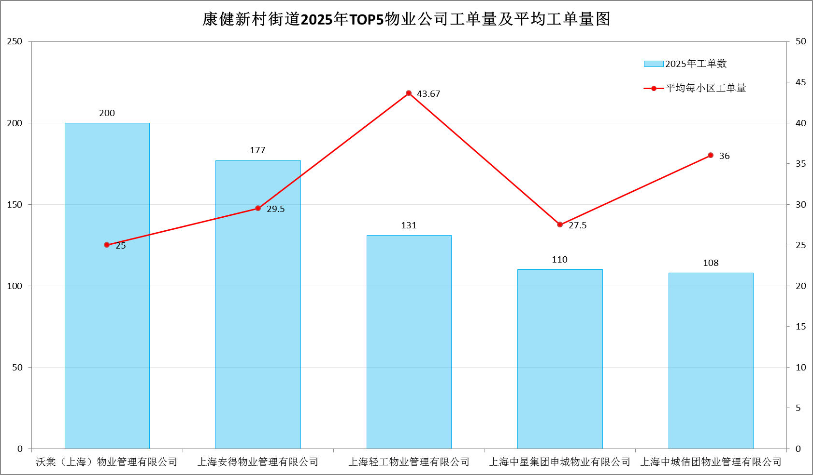
注：柱状图展示Top5物业公司工单总量，折线图展示对应企业平均每小区工单量；特别标注沃棠（上海）物业管理有限公司核心数据，凸显其服务规模优势，清晰体现不同规模物业公司的服务压力分化态势。

1.4.2 不同规模物业公司服务效能分类分析
从服务效能来看，结合各物业公司服务小区数及工单量，2025年不同管理规模的物业公司呈现明显差异，核心分为三类：
一是多小区规模化管理企业，以沃棠（上海）物业管理有限公司（服务8个小区、工单200条）为代表，平均每小区工单量25条，管理覆盖面广，服务效能相对突出，虽工单总量高，但因服务小区多，单小区压力相对适中；
二是中等规模管理企业，以上海中星集团申城物业有限公司（服务4个小区、工单110条）为代表，平均每小区工单量27.5条，服务压力适中，整体管理规范，但单小区服务效能仍有提升空间；
三是小规模/单一聚焦管理企业，以上海轻工物业管理有限公司（服务3个小区、工单131条）、上海中城佶团物业管理有限公司（服务3个小区、工单108条）、上海安得物业管理有限公司（服务5个小区、工单177条）为代表，平均每小区工单量分别为43.67条、36条、35.4条，工单集中，服务压力较大，2025年服务质量仍有待提升。

1.4.3 物业公司服务质量整体总结
整体而言，2025年康健街道涉事物业公司服务质量分化明显：服务小区数越多的规模化企业，投诉分布相对分散，服务规范性和效能整体更强，尤其是沃棠（上海）物业管理有限公司，凭借8个小区的广泛覆盖和25条的单小区平均工单量，展现出较强的管理能力；服务小区数较少（≤3个）的企业，易出现工单集中、服务响应不及时等问题，服务压力相对较大，单小区平均工单量显著偏高；中等规模企业整体表现平稳，介于两者之间。总体来看，辖区内物业公司行业规范化程度和服务质量仍有较大提升空间，需重点关注小规模企业的服务优化，同时督促规模化企业进一步提升单小区服务精细化水平。

二、重点问题深入分析及预防措施
结合2025年投诉工单核心数据，聚焦停车管理、业主大会/业委会、邻里纠纷、房屋维修、消防管理五大核心诉求类型（2025年诉求量前五），深入剖析2025年问题根源，结合同比变化针对性提出预防措施，推动实现“源头治理、标本兼治”。

2.1 停车管理

问题分析
停车管理连续两年成为首要投诉类型，2025年以300条工单占全年总量17.42%，虽同比下降37.37%，但仍是最突出的民生诉求，核心问题集中在三个方面：
一是供需矛盾突出的问题长期存在。老旧小区车位配比偏低，停车困难的矛盾长期存在，小区周边商场、写字楼、马路边车位错峰共享机制难以协调落实，小区停车需求无法有效分流。
二是停车管理规约难现绝对公平。全区大部分停车位不足的小区采取的停车管理模式都是排队轮候，但随着居民维权意识的增强，部分后续买房进入小区的业主认为：“同样是业主，公共区域的停车资源应该同等享有，而不应该由老业主一直占据”，导致投诉量上升。
三是抢车位、乱停放的管理难度大。侵占公共停车位、电动车入栋等问题虽有改善，但机动车占用消防通道、用杂物占据停车位等情况还是时有发生，物业企业劝导制止的力度不足。

改进措施
1. 结合小区“三旧”变“三新”等民生工程，充分利用闲置空地增设停车位。协调周边商业综合体、写字楼、企事业单位等开放错峰共享车位，签订长期合作协议，明确共享时段、收费标准及安全责任。
2. 修订完善小区停车管理规约，指导督促小区物业和业委会建立公开透明的排队轮候机制，定期公示并接受业主查询。在小区入口处等醒目位置公示停车收费标准，减少停车收费类投诉。
3. 督促物业服务企业加大巡查巡视的频次，发现问题及时劝阻，对不听劝阻的协调居委会和业委会共同沟通协调。

2.2 业主大会/业委会

问题分析
2025年业主大会/业委会相关诉求194条，占全年总量11.27%，较2024年下降7.18%，整体态势平稳，但仍是核心诉求类型之一，需持续关注。核心问题集中在：
一是换届改选期间集中投诉依然存在。主要原因是业委会换届的数量大幅降低，换届改选过程中的矛盾仍然突出，集中投诉的情况依然存在。
二是规范化运作存在短板。部分业委会仍然存在决策流程不规范、决策事项不公开、公共收益收支明细不全等问题。
三是物业选（续）聘存在不规范。随着近年来经济形势的下滑，以及我区各类奖励补贴的提升，物业企业撬盘的频次有所增加，引发了物业选（续）聘过程中的不稳定因素。

改进措施
1. 换届改选小组在组织换届改选的同时要注重化解小区存在的矛盾问题，矛盾化解后才能确保换届改选平顺进行。在委员候选人的推荐上要确保公平公正公开，意见征询要全面充分。
2. 加大业委会的教育培训，对能力较弱的业委会及时选配业委会执行秘书，属地居委要主动介入业委会的日常工作，对重大决策事项要加大指导力度。业委会规范化运作评价要进一步贴近实际。
3. 街镇房管机构要加大小区物业选（续）聘工作的指导监督力度，要在流程启动时提前介入，避免业委会操作流程的不规范引发居民的集中投诉。

2.3 邻里纠纷

问题分析
邻里纠纷是2025年核心诉求类型之一，全年共172条，占总量9.99%，同比下降13.57%，整体诉求量小幅下降，但仍是高频投诉类型，部分小区矛盾较为突出。主要纠纷类型包括：
一是噪音扰民，装修、宠物叫声、空调外机、夜间娱乐等噪音，尤其是夜间噪音影响居民休息，成为最主要的纠纷类型；
二是高空抛物，存在安全隐患且污染环境，部分小区因缺乏监控，难以追溯责任人，引发居民投诉；
三是楼道堆物，占用消防通道，影响通行和安全，老旧小区此类问题尤为突出；
四是宠物扰民，宠物未牵绳、随地大小便、宠物伤人等问题频发，引发邻里矛盾；
五是装修影响，违规拆改、粉尘污染、建筑垃圾乱堆乱放等引发矛盾。
此类纠纷多因生活习惯差异、沟通不畅引发，易升级为投诉，影响社区和谐。

改进措施
1. 建立多元调解机制，及时化解矛盾：建议由居委会牵头成立调解小组，联合物业公司、业委会组建专业调解队伍，形成多元调解体系，接到邻里纠纷诉求后第一时间介入，耐心沟通协调，避免矛盾升级，将矛盾化解在基层。
2. 加强宣传教育，提升文明素养：建议通过小区公告栏、微信群、社区讲座、入户走访等多种渠道，普及《民法典》中关于相邻权、物业管理的相关规定，曝光不文明行为案例，开展文明居住评选活动，引导居民文明相处、相互体谅，遏制纠纷发生。
3. 强化物业责任，加强日常巡查：督促物业公司加强日常巡查，重点排查高空抛物、楼道堆物、违规装修等问题，及时劝阻违规行为，在小区关键位置加装监控，为高空抛物等纠纷提供证据支撑，同时规范装修管理，明确装修时间和噪音管控要求。

2.4 房屋维修

问题分析
房屋维修是2025年核心诉求类型之一，2025年以168条工单占全年总量9.76%，虽同比下降29.71%，但仍是高频突出的民生诉求，核心问题集中在四个方面：
一是维修响应不及时，部分物业公司接到诉求后未按时限处置，尤其是漏水、电梯故障等紧急维修，影响居民生活；
二是维修质量不佳，部分项目“治标不治本”，维修后反复出现问题，尤其是老旧小区渗漏水问题，成为重复投诉的主要诱因；
三是服务态度恶劣，维修人员操作不规范、态度敷衍，甚至索要额外费用，引发居民不满；
四是老旧小区设施老化严重，辖区内多数小区建成年限久，建筑主体、公共设施老化，维修需求集中，从根源上增加了2025年诉求量。

改进措施
- 建立快速响应机制，明确处置时限：督促物业公司建立2025年房屋维修24小时响应机制，明确普通维修（3个工作日内响应处置）和紧急维修（2小时内响应、24小时内处置）的响应、处置时限，对未按时限处置的物业公司进行通报处罚，定期向业主反馈维修进度。
- 加强质量监管，建立闭环管理：建议物业公司选择有资质的维修单位，签订服务协议，明确质量标准和质保期限（渗漏水等隐蔽工程质保不少于1年）；建立维修台账，实现“诉求-响应-维修-验收-回访”全流程闭环管理，街道定期抽查维修质量，对维修不合格的项目责令限期整改，并追究相关责任。
- 规范服务标准，提升服务质量：建议制定维修服务规范，明确维修人员礼仪和操作标准，定期开展维修人员专业培训和考核，将服务质量与绩效挂钩，对服务态度恶劣、操作不规范的维修人员进行处罚，改善维修服务乱象。
- 推进老旧设施改造，从根源破解难题：建议结合相关改造项目，重点对2025年工单集中的老旧小区（绿邑翠苑、石龙路33弄等）老化设施进行集中更新，建立定期巡检制度，每季度开展一次设施隐患排查，提前排查渗漏水、管道堵塞、电梯故障等隐患，减少维修诉求。
- 畅通反馈渠道，强化监督问责：建议设立维修投诉专线和意见箱，及时收集居民意见，专人跟进处置，对服务质量差、投诉较多的物业公司纳入黑名单管理，限制其后续参与辖区内物业服务招投标。

2.5 消防管理

问题分析
2025年消防管理诉求132条，占全年总量7.67%，较2024年增长0.76%，诉求量基本持平，整体管控成效不明显，局部问题仍突出。核心问题集中在：
一是飞线充电现象残留，部分居民为方便充电，私拉乱接电线给电动车充电，存在严重消防隐患，虽同比有所下降，但仍是重点问题；
二是楼道堆物占用消防通道，部分业主在楼道堆放杂物、家具等物品，堵塞消防通道，影响应急疏散，老旧小区此类问题较为突出；
三是消防设施损坏未及时维修，部分小区消防栓、灭火器等设施老化、损坏，无法正常使用，物业公司未及时排查维修，存在安全隐患；
四是私拉电线、违规使用电器，部分居民私拉电线给电动车充电、违规使用大功率电器，易引发火灾，引发居民投诉；
五是消防安全宣传不足，部分居民和物业工作人员消防安全意识淡薄，对消防隐患的危害性认识不足，未形成主动防范的意识。

改进措施
1. 开展专项整治，强化执法力度：街道联合城管、住建、消防等相关部门，定期开展消防安全专项整治行动，重点整治飞线充电、楼道堆物、消防设施损坏等突出问题，发现一起查处一起，依法采取整改、处罚等措施，形成执法震慑，巩固管控成效。
2. 加强源头管控，筑牢防范防线：物业公司在小区出入口、单元楼门口张贴消防安全警示标识，明确禁止飞线充电、楼道堆物等行为；加强日常巡查，及时制止违规行为并上报街道相关部门，对2025年高频出现的飞线充电问题，安装智能监控设备，实现精准管控。
3. 建立长效监管机制，强化日常巡查：依托网格管理体系，发挥社区工作者、网格员、物业管理人员的监督作用，建立“日常巡查+群众举报”机制，及时发现、处置消防隐患苗头性问题，实行销号管理，确保问题整改到位，不反弹。
4. 强化宣传警示，提升安全意识：通过小区公告栏、微信群、社区讲座、消防演练等多种渠道，普及消防安全知识和相关法律法规，曝光消防安全隐患案例，增强居民和物业工作人员的安全意识和法治意识，引导居民规范用电、安全居住，自觉抵制违规行为。
5. 完善消防设施，提升应急能力：督促物业公司定期对小区消防设施进行检查、维修和更换，建立消防设施台账，确保设施完好有效；对消防设施缺失、损坏严重的小区，协调相关部门争取资金支持，及时补齐短板；完善应急预案，定期开展消防应急演练，提升应急处置能力。

三、结语
2025年，康健街道住宅小区12345投诉工单量共计1722条，较2024年降幅达27.62%，各类核心诉求得到有效缓解，充分反映出区域住宅小区管理服务水平持续提升、民生矛盾化解效能不断增强。同时，2025年数据显示，停车管理仍是最突出诉求，消防管理诉求呈现同比小幅增长态势，业主大会/业委会、邻里纠纷、房屋维修等核心问题仍未彻底解决，重点小区（桂平小区、汇樾庭等）的管理服务短板依然存在，住宅小区管理服务工作仍有较大提升空间。
下一步，应以2025年工单数据为核心指引，聚焦2025年突出问题、重点小区、重点企业，强化问题导向和目标导向，多措并举推动住宅小区管理服务质量再提升。一是持续深化“四方联动”机制，加强街道、社区、业委会、物业公司的协同配合，高效化解矛盾纠纷；二是聚焦五大核心诉求，细化预防措施，狠抓落实，推动问题从“被动处置”向“主动预防”转变；三是加强物业公司监管，建立健全考核评价和奖惩机制，推动行业规范化发展，重点督促小规模物业公司提升服务质量；四是加强宣传引导，引导居民参与社区治理，提升居民文明素养和维权意识，共同营造稳定和谐、宜居宜业的住宅小区环境，切实提升居民的获得感、幸福感和安全感。

